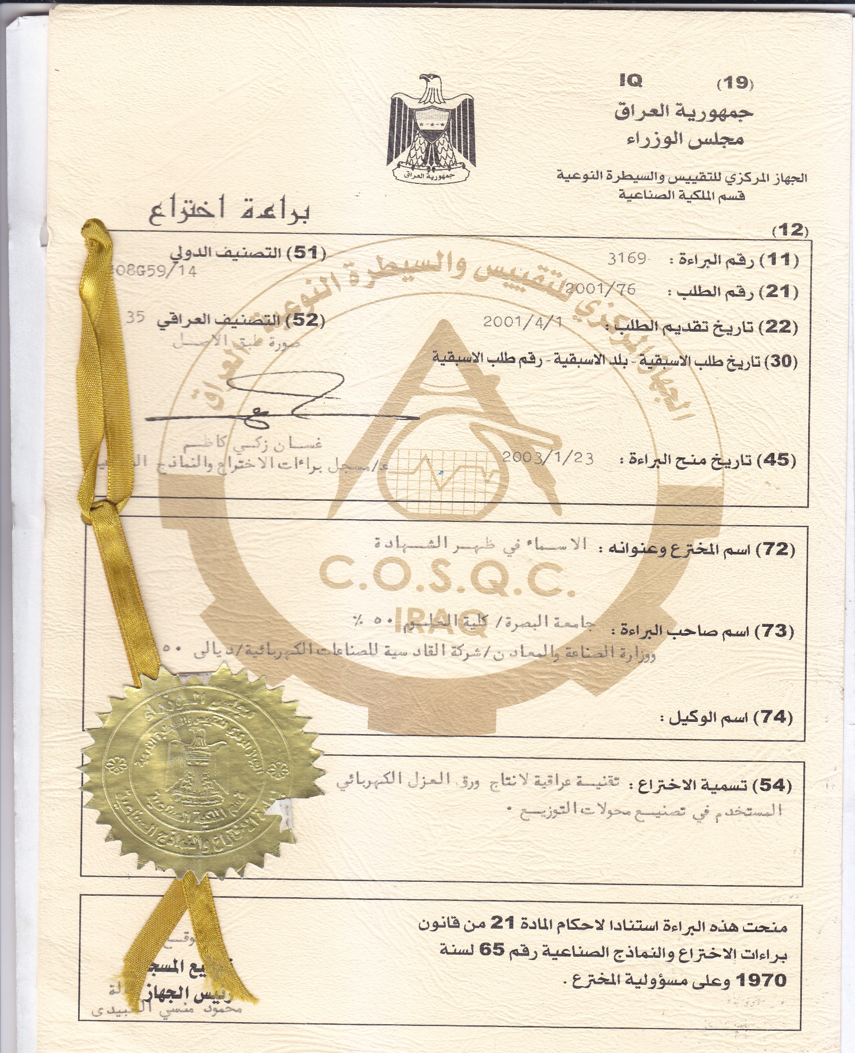

**تقنية عراقية لانتاج ورق العزل الكهربائي المستخدم في تصنيع محولات التوزيع ( برقم 3169 وتاريخ 23/1/2003 )/ براءة اختراع**